Wie anfangen?

Beim Start von Powerpoint öffnet sich automatisch folgendes Fenster:
Assistent für Inhaltliches, z.B. Standardpräsentation „Projektübersicht“
Hilfreiche Vorlagen fürs Design der Präsentation
Mit einer leeren Präsentation starten
Falls schon eine Präsentation vorhanden ist und geändert werden soll
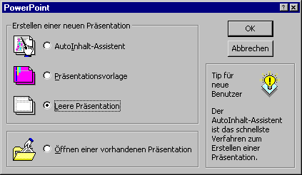
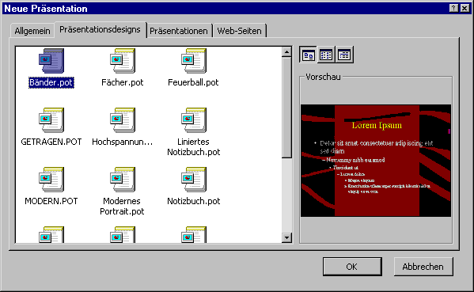

Hier kann für jede neue Folie gewählt werden zwischen:
- Titelfolie
- Aufzählung
- zweispaltiger Text
- Tabelle
- Text und Diagramm
- Diagramm und Text
- Organisationsdiagramm
- Diagramm
- Text und Clipart
- Clipart und Text

Diese Auswahl kann später auch wieder verändert werden.
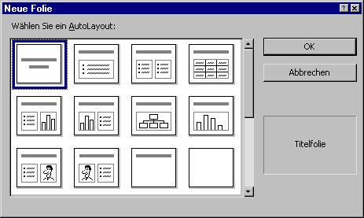
Beschreibung des gewählten AutoLayouts, hier: Titelfolie

Inhalte eingeben

1. Inhalte können sein:
Text, Cliparts, Fotos, Videos, Tonmaterial, Diagramme und Tabellen etc.
2. Inhalte eingeben/einfügen:
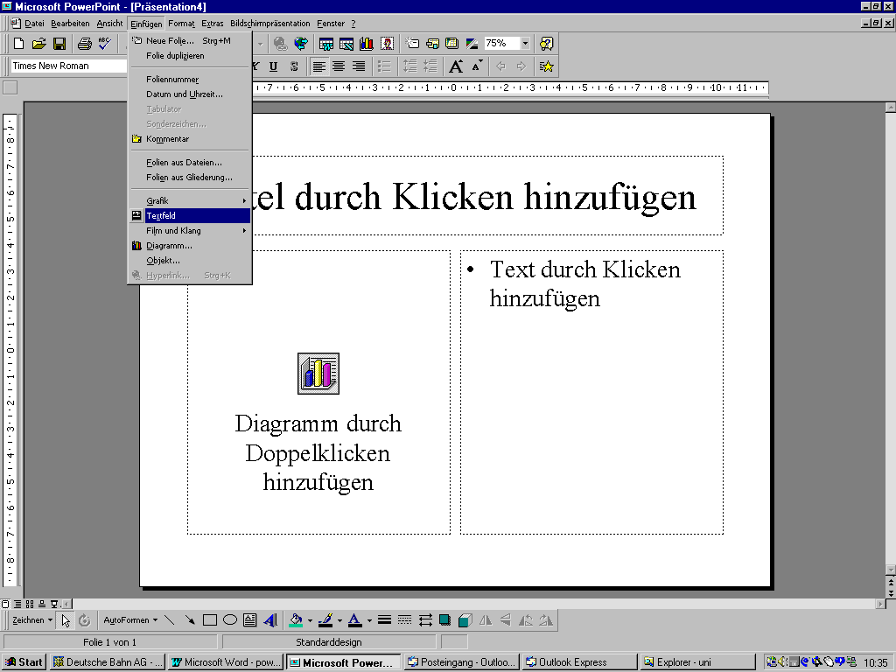
- indem die in „Neue Folie“ ausgewählten Felder angeklickt werden (siehe Anweisungen auf dem Bildschirm)
- über das Menü „Einfügen“ → „Textfeld“, „Grafik“, „Diagramm“ etc.

3. Textfelder verschieben, Größe ändern
graue Rand zeigt die aktuelle Begrenzung des Textfeldes/der Grafik
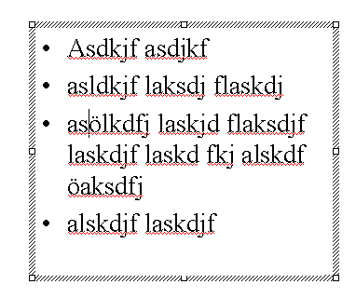
an diesen Punkten kann die Größe des Textfeldes durch Ziehen mit der Maus verändert werden

Präsentation gestalten

1. Folienmaster

Über die Funktion „Folienmaster“ kann das Layout der gesamten Präsentation verändert werden, also z.B. alle Überschriften in einer anderen Schrift, Farbe etc.
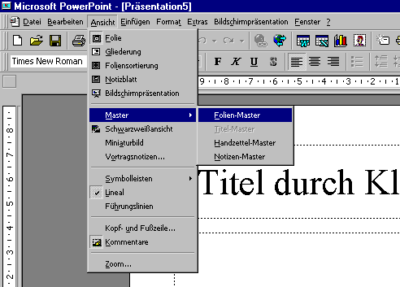
„Normale“ Ansicht, in der die einzelnen Folien bearbeitet werden und zu der man nach der Folienmaster-Ansicht auch wieder zurück muss!
Hier geht’s zum Folienmaster

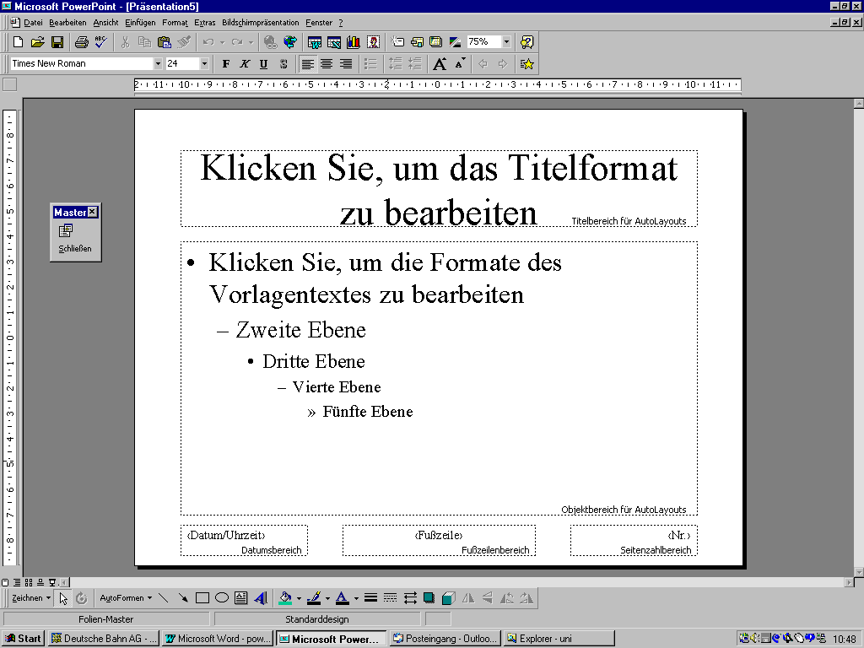

2. Folienfarbskala

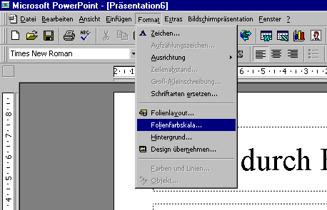
Mit der Funktion „Folienfarbskala“ kann für alle Folien eine gemeinsame Farbskala eingerichtet und/oder verändert werden.

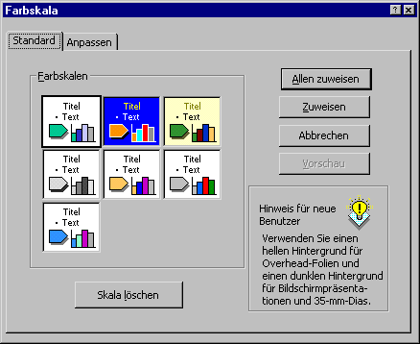

Heißt: allen Folien (inkl. Folienmaster) der Präsentation diese Farbskala zuweisen

Hier stehen Standard-Farbskalen zur Auswahl, die über die Registerkarte „Anpassen“ auch verändert werden können.

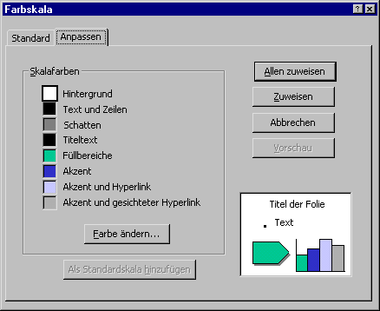

3. Animationen

Einzelne Textteile (Absätze) können auf unterschiedliche Arten animiert werden, z.B. „Von oben fallen“ oder „Von links rollen“ etc. Bei zu viel Animationen ist jedoch Vorsicht geboten, falls die Effekte nicht den Inhalt übertönen sollen.

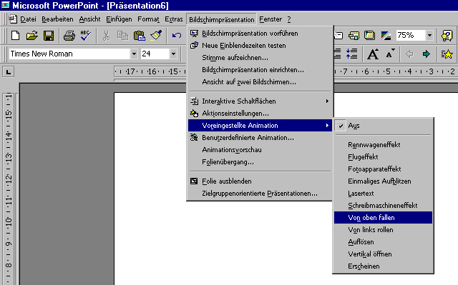
Der zu animierende Textteil muss markiert sein, dann können die „Voreingestellten Animationen“ ausgewählt oder „Benutzerdefinierte Animationen“ eingerichtet werden. Zu empfehlen sind die bereits voreingestellten Animationen, die bei Bedarf auch verändert werden können.

Das Resultat kann über die „Animationsvorschau“ getestet werden oder indem die Bildschirmpräsentation gestartet wird.

4. Folienübergang

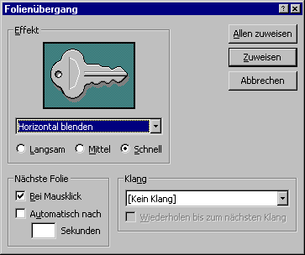
Hier kann der Übergang von einer Folie zur nächsten gestaltet werden, z.B. „Von oben rollen“ oder „Vertikal blenden“. Auch hier muss jede/r eine für sich und die Präsentation passende Auswahl treffen.
Heißt: Dieser Effekt wird allen Folienübergängen dieser Präsentation zugewiesen
Hier wird der ausgewählte Effekt vorgeführt
Hier wird der Effekt ausgewählt

Die Präsentation selbst

1. Zur Orientierung: Ansichten
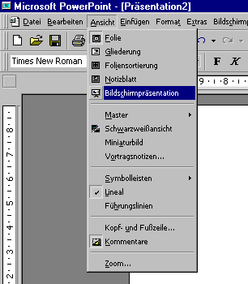
Zeigt jeweils eine Folie
Gliederung der Folien mit Überschriften und Unterüberschriften sowie Kleinansichten einzelner Folien
Zeigt Kleinansichten aller Folien
Zeigt die Präsentations-Ansicht der aktuellen Seite

2. Navigation durch die eigene Präsentation

Grundsätzlich passiert das jeweils nächste, indem man mit der Maus klickt (ist auch veränderbar, z.B. auf eine Taste der Tastatur).

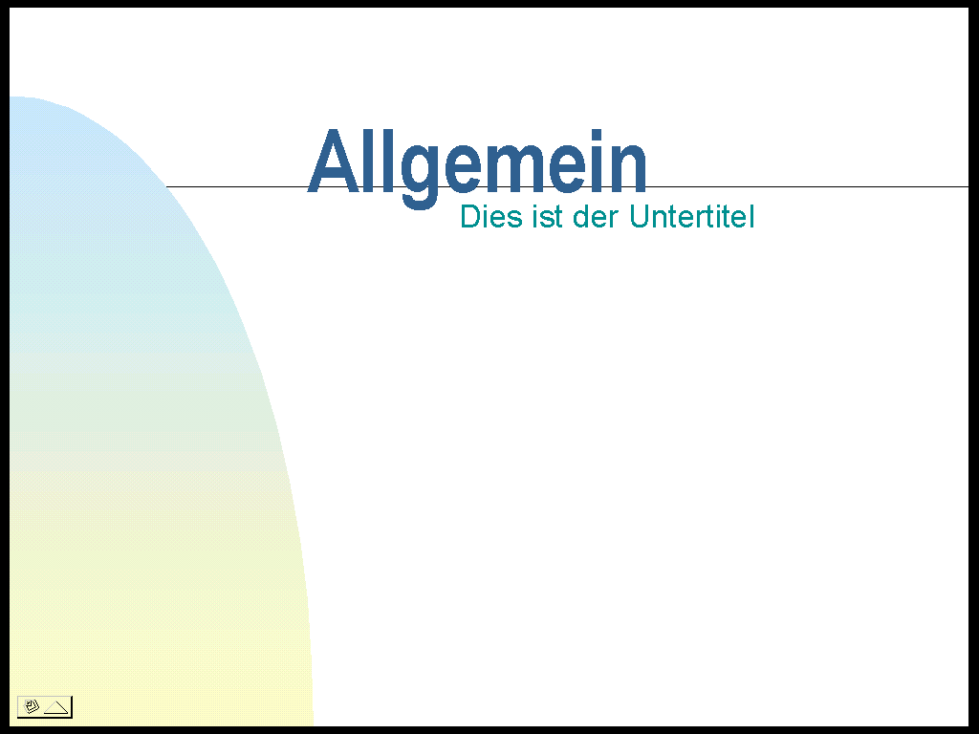
Zusätzlich gibt es während der Präsentation ein Menü, das sich erst zeigt, wenn man die Maus bewegt! Das sieht dann so aus:
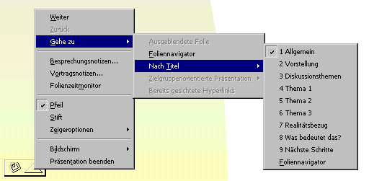
Damit kann man zu anderen Folien derselben Präsentation direkt springen (angezeigt wird der Titel der Folien)
Hierüber kann die Präsentation jederzeit beendet werden

